Vyhledání čtenáře
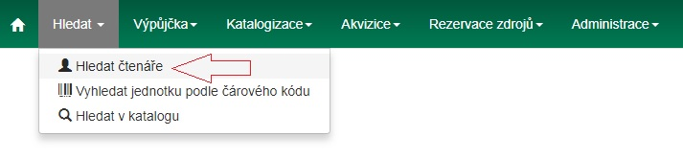
- Pro vyhledání čtenáře klikněte na Hledat →Hledat čtenáře v menu nahoře. Objeví se stránka Hledání čtenáře.
- Stránka obsahuje možnosti vyhledávání z následujících polí.
  - Příjmení
  - Křestní jméno
  - Prostřední jméno
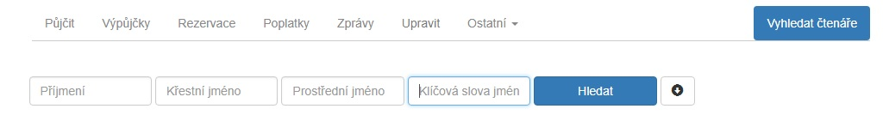
  - Klíčová slova jména
- Vedle tlačítka Hledat se nachází tlačítko s šipkou. Po kliknutí na něj se Vám zobrazí další pole pro vyhledávání (viz obrázek níže):
  - Čárový kód
  - Alias
  - Uživatelské jméno
  - E-mail
  - Číslo dokladu
  - Telefon
  - Ulice 1
  - Ulice 2
  - Město / obec
  - Stát
  - PSČ
  - Skupina oprávnění
  - Datum narození - rok
  - Datum narození - měsíc
  - Datum narození - den
  - Databázové ID
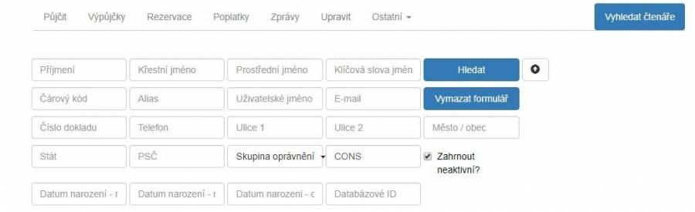
- Pokud chcete zahrnout do vyhledávání i neaktivní čtenáře, klikněte na zaškrtávací pole Zahrnout neaktivní?.
Poznámky:
- Vyhledávejte skrze jedno pole nebo využijte více polí pro přesnější výsledek.
- Zkracujte vyhledávaná slova pro více výsledků.
- Vyhledávání si nevšímá diakritických znamének, apostrofů, pomlček a čárek.
- Při vyhledávání podle data narození vyhledání dvou číslic, např. „15“ zobrazí všechny roky, v kterých se tato dvojčíslice nachází (2015,1915,..). Pro vyhledání přesného roku použijte všechny čtyři číslice. Podobně vyhledání reaguje na čísla dnů a měsíců, tj. „1“ (či „01“) vyhledá lednová data narození, „12“ prosincová apod.
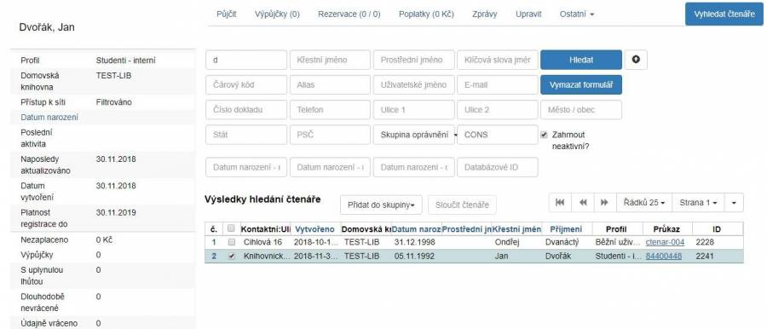
Pro načtení požadovaného čtenáře klikněte na jeho řádek na stránce s výsledky hledání. Vlevo se zobrazí souhrnný přehled informací o čtenáři.
Po kliknutí na tlačítko Vyhledání čtenáře vpravo nahoře můžete v hledání čtenářů pokračovat.

Načtení posledního čtenáře

Nastavení
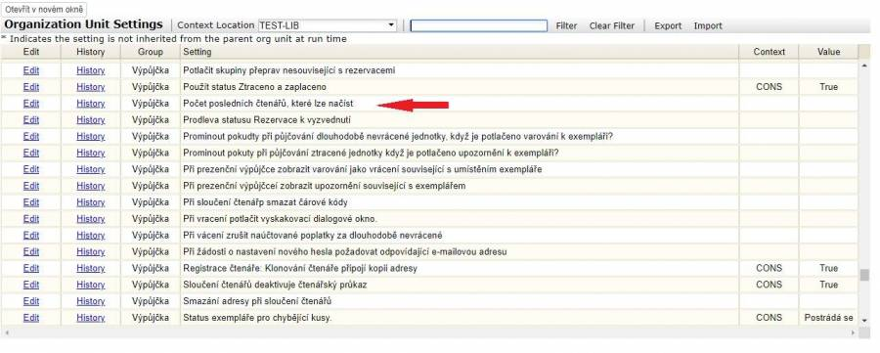
- Tato funkce musí být nastavena v Library Settings Editor (Nastavení knihovny). Lze se do něj dostat přes Administrace → Lokální administrace → Library Settings Editor (Nastavení knihovny). Příslušný řádek má název Počet posledních čtenářů, které lze načíst a nachází se ve skupině Výpůjčka.
- Po kliknutí na tlačítko Edit (v řádku úplně vlevo) lze provést potřebné nastavení.
  - Hodnota nula (0) v řádku Value znamená, že nemůže být načten žádný z nedávných čtenářů.
  - Hodnota vyšší než 1 znamená, že personál knihovny bude schopen načíst více nedávných čtenářů skrze menu Výpůjčka → Načíst poslední čtenáře.
  - Výchozí hodnota je zde 1 pro zpětnou kompatibilitu (je možné použít položku Výpůjčka → Načíst poslední čtenáře).

Zobrazení
- Jakmile je v nastavení knihovny nastaveno číslo vyšší než 1, objeví se pod volbou Načíst posledního čtenáře v rozbalovacím menu možnost Načíst poslední čtenáře (přístup skrze menu nahoře na hlavní stránce: Výpůjčka → Načíst poslední čtenáře).
- Po kliknutí se objeví tabulka se seznamem posledních čtenářů, zobrazenými v aktuální relaci skrze Vaší pracovní stanici. Délka seznamu je limitována hodnotou nastavenou v Nastavení knihovny. Pokud jste předtím nepracovali s žádnými čtenářskými konty, tabulka zobrazí hlášku „Žádné položky k zobrazení“.

